INSTRUCTIVO PARA IMPORTAR Y EXPORTAR DATOS

La herramienta de compartir/importar ofrece la posibilidad de compartir registros entre las bases de datos de distintas instituciones que utilicen el sistema de gestión SIGEVA.
De esta manera, se puede evitar la necesidad de cargar manualmente las actualizaciones del banco de datos en ambos sistemas. Simplemente se cargan los datos en un sistema, y se procede a compartir e importar los registros en el otro sistema.
No todos los registros del banco de datos se encuentran disponibles para realizar la operación. Las secciones habilitadas para el uso de esta herramienta son:
• Formación
• Cargos
• Antecedentes
• Otros Antecedentes
IMPORTANTE: Para utilizar la herramienta, es necesario ingresar primero al sistema que posee los datos actualizados, para proceder a compartirlos. Luego, se deberá ingresar en el sistema al que se le desea agregar los datos actualizados e importarlos.

Para aquellos docentes-investigadores que pertenezcan a la UNCPBA y que sean usuarios del aplicativo CVar, podrán compartir con el sistema SIGEVA-UNICEN la información que allí tengan registrada, previo paso intermedio por el sistema SIGEVA-CONICET.

Pasos a seguir para importar desde CVar a SIGEVA-UNICEN:
A) Registro de usuario en el SIGEVA-CONICET
B) Compartir información desde el aplicativo CVar hacia el sistema SIGEVA-CONICET
C) Importar en SIGEVA-CONICET la información habilitada para compartir en el CVar
D) Registro de usuario en el SIGEVA-UNCPBA
E) Compartir información desde el sistema SIGEVA-CONICET hacia sistema SIGEVA-UNICEN
F) Importar la información habilitada para compartir en el SIGEVA-UNICEN
IMPORTANTE: en este proceso deberá crear varias contraseñas, algunas de las cuales los sistemas exigen que sean diferentes entre sí. Sugerimos que almacene en una hoja cada una de las contraseñas que genere, a fin de evitar inconvenientes

A. Registro de usuario en el SIGEVA-CONICET
Para registrarse como usuario del SIGEVA-CONICET deberá Ingresar en http://www.conicet.gov.ar/, en donde visualizará la siguiente pantalla:
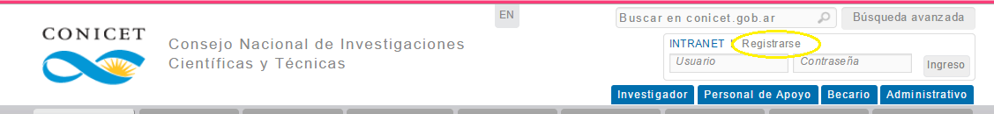
Deberá cliquear en el enlace “Registrarse” que figura en la zona derecha superior de la página y será redireccionado a: http://www.conicet.gov.ar/intranet/index.php. Allí deberá hacer clic en el botón “Registrarse”, al final de la página.

B. Compartir información desde el aplicativo CVar hacia el sistema SIGEVA-CONICET
Para habilitar formularios para compartir, el usuario deberá estar registrado como usuario en el aplicativo CVar y en SIGEVA-CONICET:
Primero deberá ingresar con su usuario y contraseña a Cvar: http://cvar.sicytar.mincyt.gob.ar/auth/index.jsp
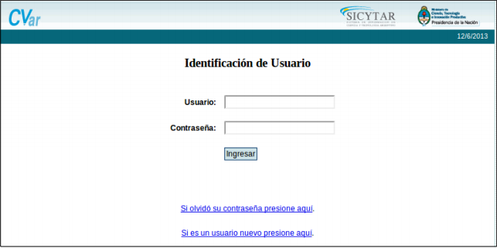
Una vez logueado, deberá seleccionar el vínculo “Compartir formularios” del menú principal, como se visualiza en la siguiente pantalla:
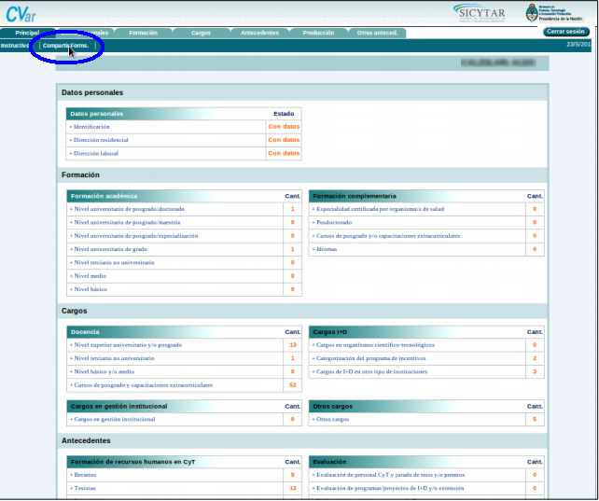

Una vez allí el sistema le solicitará que seleccione la institución, con la que desea compartir los formularios en este caso: CONICET y especificar una contraseña de al menos 8 caracteres, que luego será solicitada al momento de importar la información que se está compartiendo, desde el sistema SIGEVA local a la institución especificada.

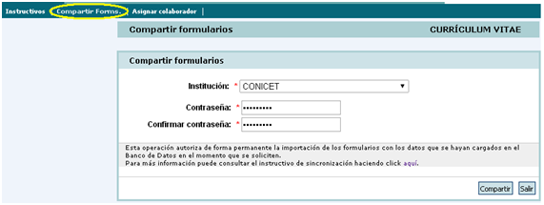
Por último, para confirmar la operación, se deberá presionar el botón Compartir.
IMPORTANTE: Se recomienda que la contraseña para compartir datos no sea la misma de logueo en los sistemas SIGEVA.

C. Importar la información habilitada para compartir en el SIGEVA-CONICET
A través de la importación de datos, se podrán copiar los datos del banco de datos que fueron ingresados y exportados desde el SIGEVA de una institución e ingresarlos automáticamente en el SIGEVA de otra institución.
IMPORTANTE: A diferencia de la función “Compartir”, que se realiza una vez para todos los formularios, la función “Importar” deberá ser ejecutado para cada ítem del banco de datos que se desee actualizar.

Para importar en SIGEVA-CONICET los formularios compartidos desde el aplicativo CVar, el usuario deberá:
Loguearse en SIGEVA-CONICET ingresando a http://si.conicet.gov.ar/auth/index.jsp
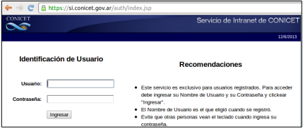
Allí deberá seleccionar el rol Usuario banco de datos de actividades de CyT.
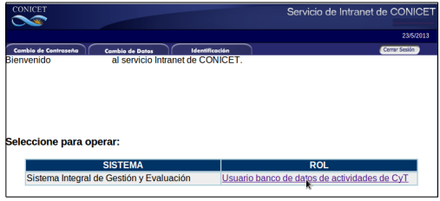
Posicionarse en la tabla del ítem que se desea actualizar con los datos que sean importados (En el ejemplo, Cargos -“Nivel superior universitario y/o posgrado”)

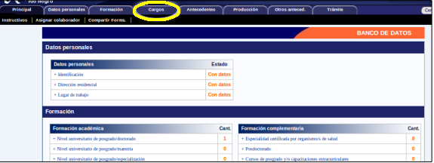
Debe presionar el botón Importar que se encuentra en la parte derecha superior, en cada ítem.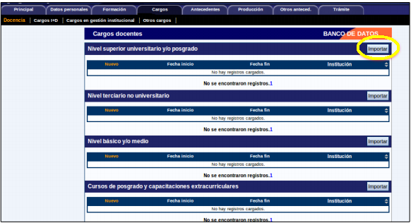
Al seleccionar la opción Importar, aparecerá una pantalla que solicitará ingresar la institución desde la que se desea importar (en este caso CVar) y la misma contraseña especificada al momento de compartir los formularios en el aplicativo CVar. Para confirmar la operación, se deberá presionar el botón Importar.
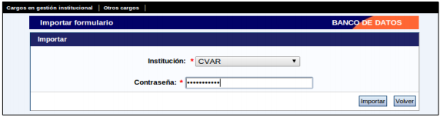
D. Registro de usuario en el SIGEVA-UNICEN
Para registrarse como usuario del SIGEVA-UNICEN deberá ingresar en: Ingresar en http://sigeva.unicen.edu.ar/auth/
Deberá ingresar en el enlace que aparece en el segundo ítem de las Recomendaciones:
“Si usted no es un usuario registrado, haga click aquí”.

Este enlace abrirá la página donde se realizará la preinscripción, para lo cual deberá completar los campos del formulario.
Para concluir presionar el botón Registrar. Si existiera información incompleta o datos mal ingresados, estos aparecerán marcados con color rojo, y se deberá completar o corregir y nuevamente pulsar el botón “Registrar”. Si la información es correcta, el sistema enviará un correo electrónico a la dirección indicada en el formulario de preinscripción, con un instructivo para acceder al sistema junto con una contraseña provisoria.

E. Compartir información desde el sistema SIGEVA-CONICET hacia sistema SIGEVA-UNCPBA
Para habilitar formularios para compartir, el usuario deberá estar registrado como usuario en los sistemas SIGEVA-UNICEN y SIGEVA-CONICET:
Deberá ingresar en SIGEVA-CONICET: http://si.conicet.gov.ar, y seleccionar el rol Usuario banco de datos de actividades de CyT.
Luego deberá Ingresar al menú principal, y seleccionar la opción Compartir formularios.
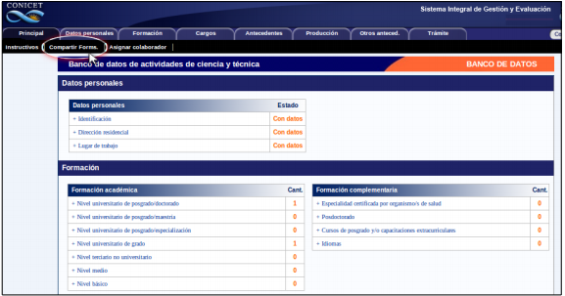
A continuación especificar una Institución de las opciones del menú desplegable: en este caso UNICEN.
Especificar una contraseña de al menos 8 caracteres, que luego será solicitada al momento de importar la información que se está compartiendo, desde el sistema SIGEVA local a la institución especificada.

F. Importar la información habilitada para compartir en el SIGEVA-UNICEN
Para importar a SIGEVA-UNICEN los formularios compartidos desde el sistema SIGEVA-CONICET, el usuario deberá Ingresar en http://sigeva.unicen.edu.ar/auth/ y seleccionar el rol Usuario banco de datos de actividades de CyT.
Deberá posicionarse en la tabla del ítem que se desea actualizar con los datos que sean importados (En el ejemplo, Cargos -“Nivel superior universitario y/o posgrado”)
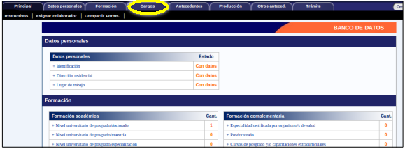
Debe presionar el botón Importar que se encuentra en la parte derecha superior, en cada ítem.
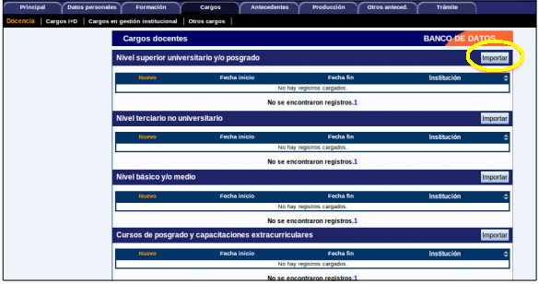
Al seleccionar la opción Importar, aparecerá una pantalla que solicitará ingresar la institución desde la que se desea importar (en este caso CONICET) y la misma contraseña especificada al momento de compartir los formularios en el SIGEVA-CONICET. Para confirmar la operación, se deberá presionar el botón Importar.

